Damclub Lent
28e jaargang nummer 4
Maart 2007

Inhoudsopgave

DC Lent 1 - Landelijke Hoofdklasse 1A 3
DC Lent 2 - Gelderse Hoofdklasse 12
DC Lent 3 - Eerste Klasse Zuid 13
Interne Competitie 16
De stand na de 23e ronde 23
Persoonlijke resultaten 24

DC Lent 1 - Landelijke Hoofdklasse 1A

Fragmenten uit DC Lent - Nijverdal

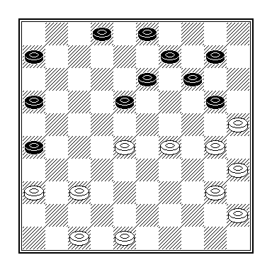
Vaidas Stasytis – Sander Spaans

33 … 02-08?? 34.37-31 26x37 35.47-41 37x46 36.28-23 46x30 37.30-24 19x30 38.35x04 +.

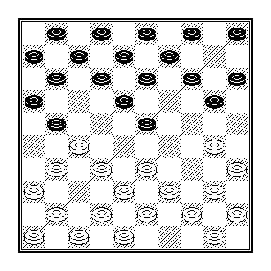
Eep van Manen – Jan van Buiten

Eep kwam de klap na 07.31-26?? 23-29! enz. uiteraard niet meer te boven

DC Lent wacht spannend slot
door onze sportredactie

Maandag, 12 februari 2007 - ARNHEM –
DC Lent deelde zaterdag in de semi - derby met Combinatie Troesoe/DOG (CTD) de punten (10 - 10), maar moet nog steeds vrezen voor rechtstreekse degradatie uit de landelijke hoofdklasse A.

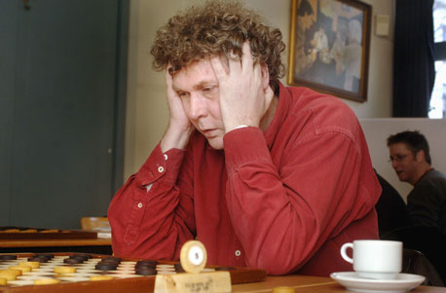

DC Lent-speler Willem van den Berg heeft het ogenschijnlijk moeilijk, maar sleepte in zijn partij met CTD'er Michael Palmer een remise uit het vuur.

Foto: Hans Broekhui-zen/De Gelderlander

De verdienstelijke puntendeling in Arnhem werd voor de Lentse dammers overschaduwd door de niet verwachte zege van concurrent Harderwijk. De nummer elf van de ranglijst versloeg Westerhaar en bracht de achterstand op Lent terug tot twee punten. Daardoor zal pas in de slotronde op zaterdag 3 maart duidelijk worden wie rechtstreeks degradeert en wie een herkansing krijgt via de nacompetitie.

De situatie onderin de hoofdklasse A is bijzonder spannend. Nijverdal staat momenteel met 6 punten op de veilige negende plaats (bordcijfers 93-107). Lent heeft eveneens 6 punten maar staat op de tiende (nacompetitie)plaats op basis van slechtere bordcijfers (90-110). Harderwijk heeft 4 punten (84-116) en staat elfde, een directe degradatieplek. Hekkensluiter Barnsteen is al gedegradeerd.

DC Lent speelt op de slotdag tegen topper DC Apeldoorn. Harderwijk stuit dan op lage middenmoter Het Noorden uit Groningen. Voor Lent volstaat een punt om direct degradatiegevaar af te wenden. Gezien de betere bordcijfers zou ook een kleine nederlaag kunnen volstaan.
DC Lent kon zaterdag in het duel met CTD niet beschikken over Maarten Nas en Gerold Kosman. Carlo van den Hurk en Joop Geurts waren hun vervangers en deelden de punten. Clubvoorzitster Lianne van Ampting, Eep van Manen, Willem van den Berg, Remco van Zelst boekten hetzelfde resultaat. De bezoekers kwamen door nederlagen van Thijs Gerritsen en Marco van Bronswijk twee keer op achterstand. Ruud Palmer en Sander Spaans herstelden het evenwicht.

CTD - DC Lent 10-10 10 februari 2007

- René Vos - Carlo van den Hurk 1-1 9 9-9
- Bart Terwel - Thijs Gerritsen 2-0 1 2-0
- Erik van de Weerdhof - Joop Geurts 1-1 6 6-6
- Wilrick Wonnink - Ruud Palmer 0-2 5 5-5
- Michael Palmer - Willem van den Berg 1-1 3 4-2
- Jan Beeke - Sander Spaans 0-2 8 8-8
- Leo Aliar - Marco van Bronswijk 2-0 7 8-6
- Rik Twilhaar - Remco van Zelst 1-1 4 5-3
- Maarten Linssen - Eep van Manen 1-1 2 3-1
- Theo Buijs - Lianne van Ampting 1-1 10 10-10

Uitslagen 10e ronde

Barnsteen - Huizum 08-12
DC Apeldoorn - DES Lunteren 11-09
Univé CTD - DC Lent 10-10
Nijverdal - Heijmans Excelsior 08-12
Harderwijk - Witte van Moort 2 12-08
Franeker/Wanswerd - Het Noorden Groningen 09-11

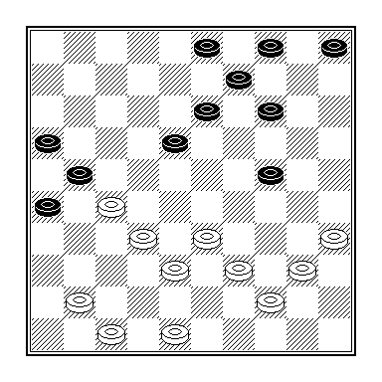Thijs Gerritsen – Bart Terwel

Nagelen we allereerst Thijs aan de schandpaal: hij deed in de diagramstand – ongelogen – 31.40-34?? en moest dat uiteraard (31 … 18-23! Z+) met een nederlaag bekopen. Daarmee trok hij een zware wissel op de overige spelers van zijn team, die deze onverwachte tegenvaller dienden te compenseren. Ruud Palmer ging in de tijdnoodfase, gelet op de stand op de overige borden, gokken. Dat had in een paar wonderschone (eindspel) combinaties kunnen resulteren

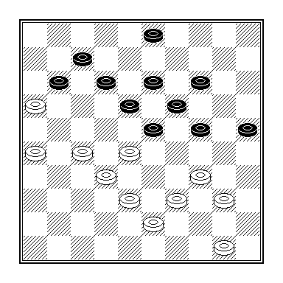Ruud Palmer – Wilrick Wonnink

Het voor de Arnhemmers onthutsende verloop luidde 42.39-33? 11-17 43.43-39 03-08? 44.27-21 23-29?? 45.34x23 18x29 46.32-27 en in deze verloren stelling viel zwarts vlag. De vraagtekens nader verklaard. Het eerste is geplaatst achter Ruuds 42e zet 39-33, waarna hij maar liefst één zet verloren staat. Na 42 ... 11-17 dreigt er wel 43 ... 24-29 44.33x24 19x48 en nu of 45.28x10 18-22! 46.27x09 03x05 Z+, of 45.28x08 48-39! Z+.
De zet 43 ... 03-08, waaraan het tweede vraagteken is gekoppeld, is fout omdat zwart daarmee een – ook in tijdnood – niet al te moeilijke winst laat lopen. Daarvoor had hij 43 ... 03-09!, wat de meerslagfinesse 44.27-21 18-22 45.32-27 ontkracht, moeten spelen. Er kan volgen 44.40-35 07-11 45.16x07 12x01 46.27-21 01-06 47.21x12 18x07 48.26-21 06-11 49.21-16 13-18! en wit moet (spoedig) offeren.

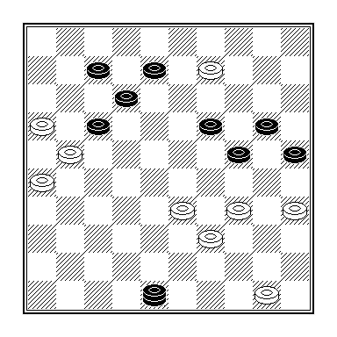Het dubbele vraagteken achter de 44e zet behoeft geen nadere toelichting.Wonnink had 44 ... 14-20! moeten spelen, al is zijn redding bepaald problematisch. Dus (44 ... 14-20) 45.40-35 18-22 46.32-27 23x43 47.27x09 43-48 (zie diagram) en Ruud kan zijn tegenstander een van de volgende twee probleempjes voorleggen:

- 48.09-03 07-11!! 49.16x18 24-30!!! 50.35x02 25-30 51.34x14 48x16 52.03x21 16x29. Dit is absoluut de enige weg naar een puntendeling, want 48 ... 19-23 verliest door 49.33-28 23x32 50.39-33 48x30 51.33-29 24x33 52.35x15 32-37 53.15-10 37-41 54.10-05 41-47 55.03-20 25x14 56.05x39 W+.
- Een stuk eenvoudiger te vinden is de remisecombinatie die Wonnink moet nemen als wit op veld 4 dam haalt: 48.09-04 07-11! 49.16x18 08-12 50.18x07 25-30 51.34x23 48x01 52.21x12 01x47 = .

DC Lent - DC Apeldoorn 6-14 3 maart 2007

- Ruud Palmer - Herman Spanjer 1-1 1 1-1
- Maarten Nas - André de Koning 1-1 2 2-2
- Wim van den Berg - Cees Groen 1-1 5 3-7
- Thijs Gerritsen - Hendrik van der Zee 0-2 4 2-6
- Lianne van Ampting - Alexander Presman 0-2 3 2-4
- Eep van Manen - Gep Leeflang 1-1 10 6-14
- Gerald Kosman - Gerrit Boom 0-2 6 3-9
- Sander Spaans - Dimitri Druzinin 0-2 8 4-12
- Remco van Zelst - Dick Beking 1-1 9 5-13
- Marco van Bronswijk - Alla Chorosjenko 1-1 7 4-10

DC Lent speelt extra duel om klassebehoud
door Anton Janssen

“Maandag, 5 maart 2007 - LENT - DC Lent heeft het laatste competitieduel tegen DC Apeldoorn met ruime cijfers verloren: 6 - 14. Desondanks krijgen de Lentse dammers komende zaterdag via de nacompetitie de kans om degradatie uit de hoofdklasse af te wenden.

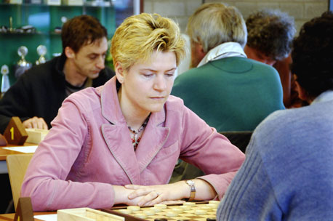Lianne van Ampting van Damclub Lent in opperste concentratie tijdens haar partij tegen Alexander Presman.
Van Ampting verloor van Presman, Lent de wedstrijd van Apeldoorn en moet daardoor nog een keer in de nacompetitie aan de bak om degradatie uit de hoofdklasse te voorkomen.

Foto: Flip Franssen

Lent speelt dan in Eibergen tegen DIOS. Die ploeg eindigde als tweede in de eerste klasse A en strijdt om promotie. Bij winst blijft Lent in de hoofdklasse.
De nederlaag tegen het sterke Apeldoorn bleef voor Lent zonder nadelige gevolgen aangezien concurrent Harderwijk ook verloor (met 14-6 van Het Noorden) en in de eindstand op de fatale elfde positie bleef hangen. Lent eindigde als tiende en mag in de herkansing. "We moeten nu alle pijlen op DIOS richten", zo reageerde teamleider Remco van Zelst van Lent. "We hebben de kansen in eigen hand en hebben goede hoop op lijfsbehoud."

Lent kwam duidelijk te kort tegen DC Apeldoorn. Lianne van Ampting worstelde lang maar vergeefs tegen grootmeester Alexander Presman. Thijs Gerritsen ging tenonder tegen grootmeester Hendrik van der Zee en ook Gerold Kosman was tegen Gerrit Boom kansloos. Sander Spaans stond lang redelijk maar belandde in een nadelig eindspel tegen de ex-Rus Dimitri Druzinin.

Ruud Palmer zocht en vond tegen Herman Spanjer het remisepad. Maarten Nas (tegen André de Koning) en Willem van den Berg (tegen Cees Groen) bereikten weinig in hun partij. Marco van Bronswijk leverde een keurig resultaat tegen de oud-Russische damkampioene Alla Choroesjenko. Van Zelst had tegen Dick Beking mogelijkheden in het eindspel. De Apeldoorner forceerde de puntendeling. Dat deed ook Eep van Manen. Die prikte, met een schijf minder, tegen Gep Leeflang in het remisegaatje. “

Bovenstaand verslag, dat ik uit uw favoriete regionale dagblad De Gelderlander van 5 maart 2007 overnam, bevat onvermijdelijk enkele onjuistheden. Natuurlijk is het voor teamcaptain Van Zelst ondoenbaar vlak na een wedstrijd de journalist van deze krant van honderd procent betrouwbare informatie te voorzien. Maar het zou geen kwaad kunnen als hij, alvorens zijn bevindingen aan Janssen door te bellen, eerst zijn licht opsteekt bij de spelers. Dat zou aan de uitslag niets veranderd hebben, maar in dat geval was er wel een voor de Lentenaren vleiender artikel gepubliceerd.
Nas en Van den Berg bereikten wel degelijk belangrijk, zo niet beslissend voordeel en Gerritsen, Spaans en Kosman waren allerminst kansloos tegen de oud NK-finalisten Van der Zee en Boom en de ex-Rus Dimitri Druzinin.
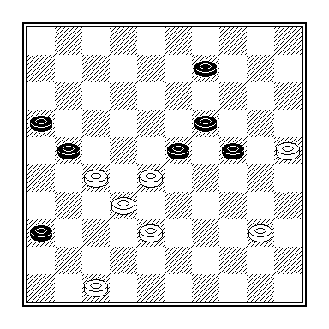
Gerold Kosman – Gerrit Boom

Pas in deze stand maakte Gerold met 49.40-34?? de beslissende fout. Na 49 … 09-14 50.38-33 24-30 moest hij zich gewonnen geven.
Op slag remise was 49.28-22! geweest, omdat wit op zowel 49 … 09-14 als 49 … 09-13 met 50.47-41! enz. kan combineren.

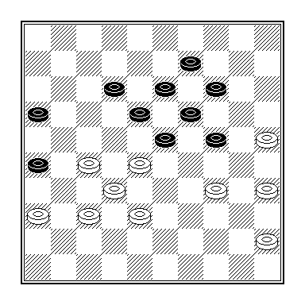
Dimitri Druzinin – Sander Spaans

Ook Sander had zich in een licht nadelige stand op eenvoudige wijze kunnen redden. Hij tuinde met 47 … 12-17?? in een zeer doorzichtig zetje van maar liefst 5 zetten diep, waar 47 … 24-30! enz. een punt zou hebben opgeleverd.

Grove nonchalance was dus de oorzaak van de zware nederlaag, die echter zonder nadelige gevolgen voor Lent bleef, omdat concurrent Harderwijk tegen DC Het Noorden met dezelfde cijfers het loodje heeft moeten leggen. Als gevolg van een en ander treedt Nijverdal volgende week tegen Huissen 2 aan en moet Lent in Lichtenvoorde tegen DIOS-Achterhoek een verlengd verblijf in de Hoofdklasse zien af te dwingen.

Uitslagen 11e ronde

Franeker/Wanswerd - Barnsteen 10-10
Het Noorden Groningen - Harderwijk 14-06
Nijverdal - Witte van Moort 2 06-14
Heijmans Excelsior - Univé CTD 16-04
DC Lent - DC Apeldoorn 06-14
DES Lunteren - Huizum 11-09

Eindstand
+ = - Pt Bs
- Heijmans Excelsior 11 9-2-0 20 140 – 80
- DES Lunteren 11 9-0-2 18 129 – 91
- DC Apeldoorn 11 8-1-2 17 124 – 96
- Franeker 11 5-3-3 13 118 – 102
- Het Noorden Groningen 11 6-0-5 12 113 - 107
- Witte van Moort 2 11 4-3-4 11 111 - 109
- DC Huizum 11 5-1-5 11 109 - 111
- Univé CTD 11 4-3-4 11 103 - 117
- Nijverdal 11 8-0-3 06 99 – 121
- DC Lent 11 2-2-7 06 96 - 124
- Harderwijk 11 1-2-8 04 90 - 130
- Barnsteen 11 1-1-9 03 88 - 132

DC Lent redt zich via beslissingsduel
door Anton Jansen
Maandag, 12 maart 2007 - LICHTENVOORDE - DC Lent speelt volgend seizoen opnieuw in de landelijke hoofdklasse. De Lentse dammers ontliepen degradatie door zaterdag in Lichtenvoorde het beslissingsduel tegen het plaatselijke DIOS ruim te winnen: 8 - 12.

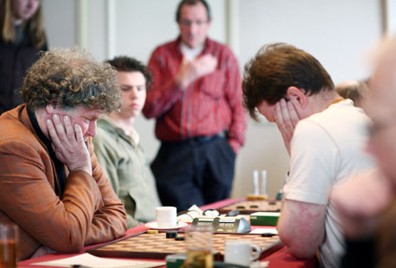
Willem van den Berg is namens DC Lent op weg naar remise in zijn partij met Mark Sanders van DIOS. De Lentse dammers wonnen het beslis-singsduel om een plaats in de landelijke hoofdklasse met 8-12.

Foto: Jan van den Brink

DC Lent eindigde in de reguliere competitie op de tiende plaats en moest via het beslissingsduel klassebehoud af zien te dwingen. Opponent DIOS eindigde als tweede in de eerste klasse A en speelde in zalencentrum 't Zwaantje in Lichtenvoorde, clublokaal van de Eibergse club, voor promotie.

DC Lent sloeg aan drie borden zijn slag. Marco van Bronswijk, Sander Spaans en Ruud Palmer klopten hun tegenstander en alleen Lianne van Ampting verloor. Met de 8-12 winst in dit promotie/degradatieduel bewees DC Lent in de hoofdklasse thuis te horen.

Maarten Nas zette de eerste uitslag neer. Hij deelde na een principieel gevecht de punten met Frits Zegelink.

Daarna sloeg Van Bronswijk zijn slag. In zijn partij met Bert van Oosterom leidde zijn plusschijf tot een scherp winnend eindspel. Ook Sander Spaans toonde de vorm van de dag. Zijn positionele aanpak leidde tot een doorbraak naar dam. De speler van Lent trapte niet in een geintje van zijn overbuurman Chris Jurriëns en werkte het eindspel perfect af.

De derde winstpartij rolde van het bord van Palmer. De grootmeester van Lent, met vijftien punten uit twaalf partijen clubtopscorer, creëerde zich tegen Jan Dallinga kansen en wikkelde onberispelijk af naar de volle winst.

Daarvoor had Van Ampting na de keuze voor een verkeerde variant haar partij tegen Ko Besuijen verloren. Die uitslag bracht de stand op 8-10 waarna Palmer won en zijn teamgenoten in de vreugde liet delen. De overige puntendelingen in dit duel waren aan Lentse kant van Gerold Kosman (tegen Jaap Knipper), Remco van Zelst (Theo Stoverinck), Thijs Gerritsen (Han Seinhorst) en Eep van Manen (Gennadi Shapiro).
DIOS - DC Lent 8-12 10 maart 2007

- Han Seinhors t - Thijs Gerritsen 1-1 6 5-7
- Mark Sanders - Willem van den Berg 1-1 5 4-6
- Jan Dallinga - Ruud Palmer 0-2 10 8-12
- Frits Zegelink - Maarten Nas 1-1 1 1-1
- Theo Stoverinck - Remco van Zelst 1-1 4 3-5
- Gennadi Shapiro - Eep van Manen 1-1 8 6-10
- Ko Besuijen - Lianne van Ampting 2-0 9 8-10
- Jaap Knipper - Gerold Kosman 1-1 3 2-4
- Chris Jurriëns - Sander Spaans 0-2 7 5-9
- Bert van Oosterom - Marco van Bronswijk 0-2 2 1-3
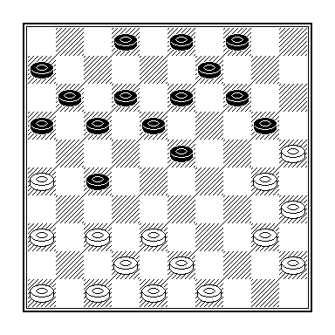

Marco van Bronswijk - Bert van Oosterom

Het zat ons niet tegen dat Van Oosterom 22.37-31 met 22 … 02-08 23.31x22 18x27?? beantwoordde. Er volgde 24.30-24 20x29 25.38-33 29x38 26.43x21 16x27 27.25-20 14x25 28.35-30 25x34 29.40x16 met schijf- en partijwinst

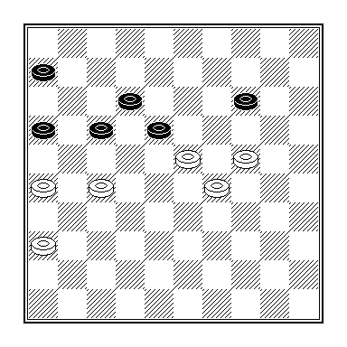Ko Besuijen- Lianne van Ampting

Het ontbrak de voorzitster deze middag aan de benodigde behendigheid om twee punten of, in dit geval één te pakken. De laatste zetten waren 54 ... 13-18 55.33-29?? (55.23-19! 14x23 56.24-20 W+) 55 ... 17-22?? 56.24-19 22x31 57.19x10 W+.
In de diagramstand is 55 ... 06-11! nog remise, na 56.36-31 op meerdere manieren en na 56.24-19 door 56 ... 16-21! 57.27x07 12x01 58.23x21 14x34 =.

“ Willem van den Berg en Mark Sanders maakten er een prachtige wildwest partij van, in het halfopen klassiek. Van den Berg haakte op het juiste moment af met een offercombinatie met doorbraakkansen. “

Dit citaat is afkomstig van de website van DC Lent, waarop Sander Spaans een korte impressie gaf van deze beslissingswedstrijd. Nu hij weer positieve bijdragen levert aan het eerste team, moeten we aan zijn woorden ook weer (enig) gewicht gaan toekennen. Desalniettemin dient hij, evenals onze teamleider, een mediatraining te volgen (kunnen ze Anton Janssen ook eens professioneel te woord staan). Want wat voor Van Zelst geldt, is ook op onze psychologiestudent van toepassing. Hij moet op eerste indrukken afgaan en kan zijn conclusies niet, zoals een redacteur van een clubblaadje, trekken uit gedegen analyses, al dan niet verkregen met behulp van een computer-programma. En hoewel het mij nu, anders dan tot kort geleden het geval zou zijn geweest, met trots vervult dat Spaans me op mijn woord gelooft, slaat hij, net als ik in de partij dus, de plank mis. Ik had juist niet af moeten haken.

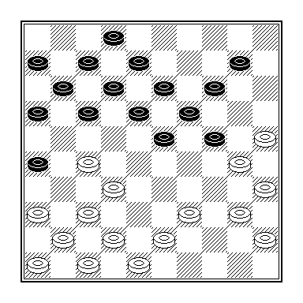
Willem van den Berg – Mark Sanders

In deze stelling had ik 23.43-38! moeten doen, waarna Sanders op zijn hoede moet zijn voor de 5-om-5 23 ... 17-21? 24.27-22! 18x27 25.36-31 27x36 26.32-27 21x34 27.40x29, waarna hij zijn opgeblazen linkervleugel niet meer tijdig kan herstellen.

En 23.43-38 23-29? loopt eveneens fataal af voor de DIOS-speler, die zijn brood tevens bij het Wageningse WSDV verdient. 24.39-33 18-23 ((want anders volgt 25.40-34 29x40 26.45x34 W+) 25.40-34! Ook nu. 25 ... 29x40 26.35x44 24x35 27.25-20 14x25 28.33-29 23x34 29.27-22 17x28 30.32x05 W+.

In de partij haakte ik echter af door 23.27-22(?) 18x49 24.37-32(!) Dit blijkt bij analyse minder kwetsbaar te zijn dan 24.37-31 26x37 25.41x32 49x21 enz. 24 … 49x21 25.42-38 21x34 26.40x29 26-31 (?) 27.36x27 17-22 28.27x18 12x34 29.30x39 19-24, waarna wit gemakkelijker spel had.

DC Lent 2 - Gelderse Hoofdklasse

DC Hengelo - DC Lent 7-9 15 februari 2007

- Arnoud de Greef - Joop Geurts 0-2 7 7-7
- Eddy Hoebink - Willem van Oosterwijk 2-0 2 2-2
- Hans Weijkamp - Geert Geurts 0-2 8 7-9
- Harry Vos - Peter Litjens 2-0 5 7-3
- Rick Hesselink - Marjoleine Geurts 1-1 4 5-3
- Jaap Vos - Eep van Manen 0-2 6 7-5
- Saidu Keta - Frank Barten 0-2 1 0-2
- Gerrit Halfman - Marcel Wijers 2-0 3 4-2

De Hengeloërs, die in bijna exact dezelfde opstelling aantraden als tegen VTD Tiel op 29 januari j.l. (op bord 7 was Heijink vervangen door Keta) lieten zich in de slotfase de kaas van het brood eten en zagen een 7-3 voorsprong teniet gedaan worden.
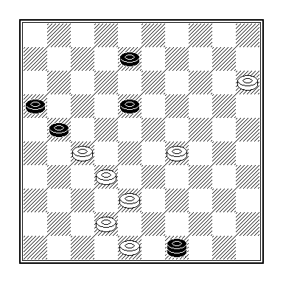Als eersten waren Barten en Van Oosterwijk uit. Beiden kunnen ze niet noteren, zodat ik de 2-2 tussenstand niet toe kan lichten. Vervolgens staken Wijers en Litjens de tegenstander de helpende hand toe in hun strijd tegen degradatie. Laatsgenoemde speelde namelijk de enige zet (op het onzinnige 32-28 na) die verliest: 52.15-10???, waarop uiteraard 52 … 18-22 en 53 … 21-27 volgde.
Van Manen verkleinde met secuur spel de marge. Terecht liet hij in de beslissende fase schijfwinst achterwege en rolde hij Jaap Vos positioneel op. Dat Joop en Geert Geurts vier punten binnen haalden mag een klein wonder genoemd worden. Joop speelde een aardige hekstellingpartij, waarin hij zijn kansen niet altijd optimaal benutte.
Weijkamp overzag tegen Geert Geurts maar liefst twee keer winst in één zet en tuinde zelf in een twee-om-twee richting damlijn, waarna ons team alsnog goedgemutst de lange thuisreis aanvaardde.

Uitslagen 10e ronde

DVV Voorthuizen - VTD Tiel 09-07
BDSV Barneveld - UNIVE/CTD 05-11
DamCombinatie Nijmegen - PDC Putten 10-06
DC Hengelo - DC Lent 07-09
DC Groesbeek - WSDV Wageningen 02-14
DUO Vorden - DZW Zutphen/Warnsveld 05-11

DC Lent - VTD Tiel 10-6 23 februari 2007

1. Willem van Oosterwijk - Ton van Adrichem 0 – 2 4 5-3
2. Joop Geurts - Laurens Leimena 2 – 0 5 7-3
3. Frank Barten - Anton Janssen 1 – 1 2 3-1
4. Sander Spaans - Albert Eggink 1 – 1 6 8-4
5.Geert Geurts - Dick van Elst 2 – 0 1 2-0
6. Eep van Manen - Ruud Fintelman 1 – 1 7 9-5
7. Peter Litjens - Piet de Boe 2 – 0 3 5-1
8. Marjoleine Geurts - Dick van Ommeren 1 – 1 8 10-6

Aanvankelijk stond deze wedstrijd gepland voor 9 maart, maar een verzoek van de Tielenaren om vooruit te mogen spelen werd grootmoedig gehonoreerd.
Onze geplaagde penningmeester – slaat u er de persoonlijke resultaten maar eens op na - zorgde voor een daverende verrassing door zijn partij te winnen. Door deze onverwachte meevaller kreeg het team vleugels en behaalde het een simpele zege. Hieronder treft u enkele flitsen uit deze wedstrijd aan.

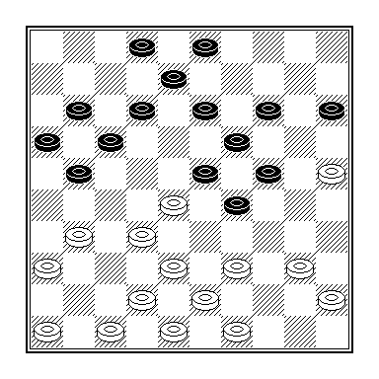
Geert Geurts – Dick van Elst

Gezond is de zwarte stelling niet meer en na 22 … 21-26? sloeg Geert combinatief toe met 23.38-33! 29x27 24.31x22 23x32 25.43-38 32x34 26.40x07 17x28 27.07-01 W+.

Frank maakte er, niet zonder fortuin, 3-1 van. Na zijn laatste zet 23.46-41? nam Janssen het winnende zetje23 … 14-20! 24.25x14 19x10 25.28x17 11x31 26.30x19 31-36
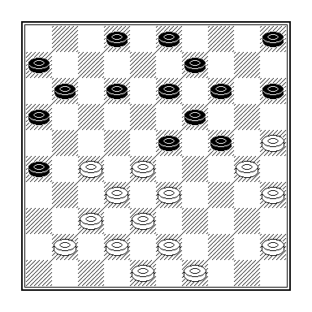
Frank Barten – Anton Janssen

De dam verdween ten koste van een schijf onmiddellijk van het bord en Frank’s volharding werd beloond met een punt.

Ook in de partij van Peter Litjens stond Vrouwe Fortuna aan de kant van de Lentenaren.
Litjens had op klaarlichte dag een schijf veroverd en leek free-wheelend op de finish af te gaan. Tot de fatale 49e zet.

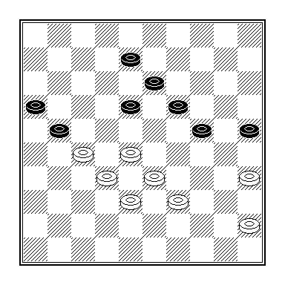
Willem v Oosterwijk – Ton v Adrichem

Vermoedelijk was Willem bang voor 43.39-34! 21-26 44.34-29 18-22 45.27x09 16-21 46.29x20 25x03 enz. Zoals vaker was het middel erger dan de kwaal. Na 43.28-22? 18-23 44.33-28 23-29! gaf hij het terecht op.
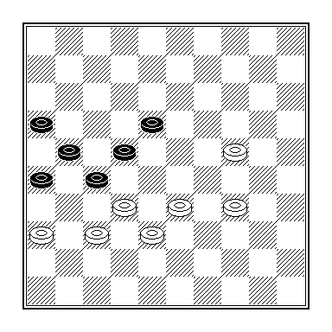
Peter Litjens – Piet de Boe

49.24-19?? 27-31?? in plaats van 49 … 26-31! 50.37x28 18-23 51.32x21 23x43 =.

Uitslagen 11e ronde

DZW Zutphen/Warnsveld - DamCombinatie Nijmegen 10-06
WSDV Wageningen - DUO Vorden 08-08
DC Hengelo - BDSV Barneveld 08-08
PDC Putten - DVV Voorthuizen 08-08
UNIVE/CTD - DC Groesbeek 12-04
DC Lent - VTD Tiel 10-06

Eindstand
+ = - Pt Bs
- DZW Zutphen/Warnsveld 11 8-2-1 18 112-64
- WSDV Wageningen 11 8-1-2 17 115-61
- DUO Vorden 11 7-2-2 16 102-74
- DC Lent 11 6-2-3 14 94-82
- DamCombinatie Nijmegen 11 6-1-4 13 91-85
- DVV Voorthuizen 11 5-2-4 12 86-90
- Combinatie Troesoe/DOG 11 5-1-5 11 90-86
- BDSV Barneveld 11 3-3-5 09 77-99
- DC Hengelo 11 3-1-7 07 74-102
- VTD Tiel 11 2-1-8 05 76-100
- DC Groesbeek 11 2-1-8 05 72-104
- PDC Putten 11 2-1-8 05 67-109

DC Lent 3 - Eerste Klasse Zuid

Ons Genoegen - DC Lent 6-10 13 februari 2007

1. Willem van Oosterwijk - Chris Roeleven 0-2 1 0-2
2. John Janssen - Joppe Lemmen 0-2 2 0-4
3. Theo Maassen - Gert-Jan Roeleven 1-1 7 5-9
4. Jan Engelen - Raymond Geurts 1-1 5 2-8
5. Jan Janssen - Lenie Toonen 1-1 8 6-10
6. Antoon Janssen - Henk Derksen 0-2 3 0-6
7. Henk Ebben - Marcel Wijers 1-1 4 1-7
8. Theo Spanbroek - Jorn Geurts 2-0 6 4-8

Van deze wedstrijd zijn de meeste (leesbare) notaties ingeleverd, zodat we niet met lege handen staan. Dat stemt evenwel niet altijd vrolijk, zoals u hieronder kunt zien. Janssen heeft zojuist 27 ... 12-17?? gespeeld.

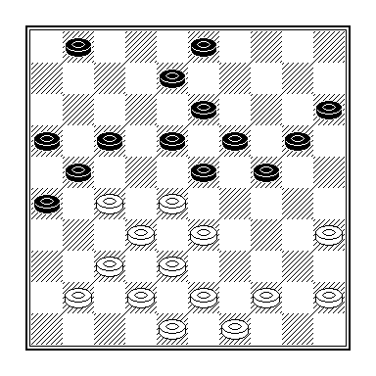
Joppe Lemmen – John Janssen

28.44-39?? 17-22 29.28x17 21x12 30.33-28 01-06 31.39-33 12-17?? In de herkansing is Joppe wel bij de les. 32.35-30 24x35 33.33-29 23x34 34.28-22 17x28 35.32x25 W+.

Henk Derksen had een gemakkelijke avond. Antoon Janssen vond geen verdediging en werd gruwelijk opgeknoopt.

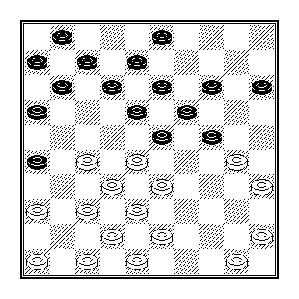

Henk Derksen – Antoon Janssen

Janssen heeft slechts 1 voortzetting die niet onmiddellijk verliest en dat is 19 ... 24-29 20.33x24 14-20, waarop bijvoorbeeld kan volgen 21.43-39 20x29 22.39-33 12-17 23.33x24 26-31 24.37x26 17-21 25.26x17 11x33 26.38x29 23x25 27.32-28 19x30 28.35x24 =, maar hij deed dus iets anders.

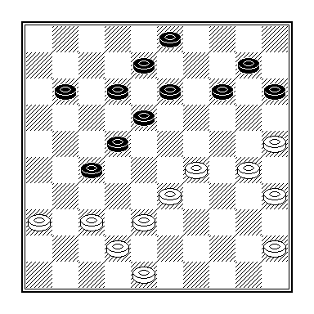
.Willem van Oosterwijk – Chris Roeleven

Chris was in een zorgelijke stelling beland.
31 ... 12-17? Slechts met 31 ... 13-19 kan zwart nog enigszins van zich afbijten. 32.30-24?
Na 32.37-31! kan zwart geen kant meer op. Er kan volgen 32 ... 14-19 33.30-24 19x30 34.35x24 10-14 35.25-20 14x25 36.24-19 13x24 37.29x20 25x14 38.33-28 22x33 39.31x02 W+.
32 ... 08-12 33.37-32 11-16 Blijkens een aantekening op het notatiebiljet van de zwartspeler mag hij niet 33 ... 17-21 spelen, wegens een zetje naar 9: 34.33-28 22x33 35.42-37 33x31 36.29-23! 18x20 37.35-30 27x38 36x09 Z+. 34.32x21 17x26 35.42-37 16-21 36.45-40? 26-31! 37.37x19 14x45 Z+.

Ingehaald:

DamCombinatie Nijmegen - DV Huissen 09-07

Uitslagen 10e ronde

DC Heteren - DV Huissen 06-10
Ons Genoegen Haalderen - DC Lent 10-06
Slagvaardig Wamel - DJZ Slijk-Ewijk 08-08
Combinatie Troesoe/DOG - DEZ Ochten 12-04
DamCombinatie Nijmegen - Zwart-Wit ’86 08-08

DC Lent - DC Heteren 8-8 9 maart 2007

- Raymond Geurts - Thijs Gerritsen 0-2
- Henk Derksen - Jasper Lemmen 0-2
- Joppe Lemmen - Gerrit Vonk 1-1
- Chris Roeleven - Henk Hoksbergen 2-0
- Gert-Jan Roeleven - Henk Gerritsen 1-1
- Cor van Vuuren - Co van Hazendonk 1-1
- Jorien Spaans - Jan Teunissen van Manen 1-1
- Luuk Maters - Hans Gerritsen 2-0

Omdat ik zelfs een week na afloop van deze wedstrijd geen gegevens mocht ontvangen van teamcaptain Raymond Geurts (wellicht – het heerst - geveld door een griepje), beperken we ons tot het duel dat Cor van Vuuren uitvocht met oud-DC Lent-speler Co van Hazendonk, waarvan mij de notatie, inclusief enkele aantekeningen, door de zwartspeler werd aangereikt.

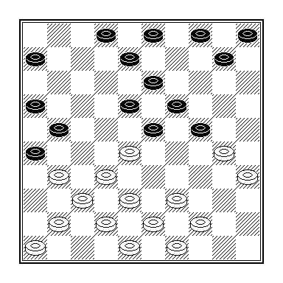Co van Hazendonk – Cor van Vuuren

Die opmerkingen laat ik voor wat ze zijn, want liever blik ik terug op een eerder moment in de partij.

Van Hazendonk heeft zojuist 19.36-31 gespeeld en Cor kan nu vrijwel beslissend voordeel halen met 19 … 24-29! Omdat 20.30-25 is uitgeschakeld door 29-33 21.38x29 23x34 22.39x30 21-27 23.32x21 16x38 24.43x32 Z+ moet wit zich wel inlaten op 20.39-33 29-34 21.30x39 23-29 22.33x24 19x30 23.35x24 13-19 24.24x22 21-27 25.32x21 16x47 , wat zwart riante vooruitzichten biedt.

Uitslagen 11e ronde

DJZ Slijk-Ewijk - Combinatie Troesoe/DOG 09-07
DEZ Ochten - DamCombinatie Nijmegen 07-09
DC Lent - DC Heteren 08-08
Zwart-Wit ’86 - Ons Genoegen Haalderen 11-05
DEZ Culemborg - Slagvaardig Wamel 06-10

Eindstand
+ = - Pt Bs
- DJZ Slijk-Ewijk 10 7-2-1 16 95-65
- DamCombinatie Nijmegen 10 6-3-1 15 87-73
- DC Lent 2 10 5-3-2 13 85-75
- DV Huissen 10 7-0-3 12 95-65
- Zwart-Wit ’86 10 4-3-3 11 81-79
- Slagvaardig Wamel 10 3-4-3 10 80-80
- Combinatie Troesoe/DOG 10 4-1-5 9 83-77
- DC Heteren 2 10 3-1-6 7 72-88
- DEZ Ochten 10 1-3-6 5 69-91
- Denk en Zet Culemborg 10 2-1-7 5 68-92
- Ons Genoegen Haalderen 10 2-1-7 5 65-95

DV Huissen heeft 2 punten in mindering gekregen.

Interne Competitie

23e ronde dd 9 februari 2007

Jammer genoeg kan de matige opkomst op deze avond niet verklaard worden door de afwezigheid van spelers die nog niet geheel hersteld zouden zijn van Willemsen’s trouwfeestje, want dat heeft, zoals wij nu weten, al op 12 januari plaatsgevonden, en ook niet door de voorlaatste ronde van de landelijke clubcompetitie die de volgende dag verspeeld zou worden. Natuurlijk lieten spelers als De Mooij en (Jasper) Lemmen verstek gaan, maar van het team dat op 10 februari 2007 de CombinatieTroesoe/DOG een punt zou ontfutselen, schreven maar liefst vijf spelers in voor de 23e ronde van de belangrijkste activiteit die onze vereniging organiseert.
Zelf was ik (met het oog op morgen) als toeschouwer aanwezig en de barkrukken links en rechts van mij werden al snel bezet door Marcel Wijers en Geert Geurts. Dat kwam zo:
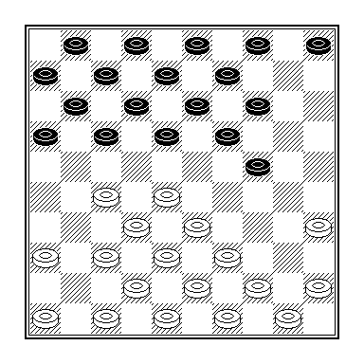
Marcel Wijers – Geert Geurts

Ik zou de waarheid geweld aandoen als ik zeg dat deze stelling zich alleen maar heeft voorgedaan tussen spelers met een lage rating. Maar in de praktijkvoorbeelden die Turbo Dambase geeft is er niet één speler die met 07.44-40?? heeft vervolgd. Daarvan heeft Marcel de primeur.

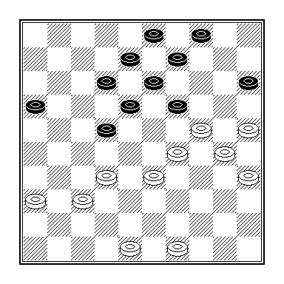Na een voor de witspeler mislukte opening was in het treffen tussen Spaans en Gerritsen de stand van het volgende diagram op het bord gekomen. Eerstgenoemde lijkt zich hersteld te hebben van zijn zwakke openings-spel.

Sander Spaans – Thijs Gerritsen

Het voor de hand liggende 39.32-28 werd door de zwartspeler met 39 … 22-27?? beantwoord, waarop Sander zijn vormcrisis accentueerde door een waarlijk niet moeilijke winst te verzuimen: 40.28-22! 27-32 41.37x28 18x27 42.25-20! 12-18 43.30-25! 19x30 44.35x24 04-10 45.28-22 27-32 46.24-19 15x24 47.29x20 13x15 48.22x02 W+.

Uitslagen

Willem van Oosterwijk - Stef Migchelbrink 0-2
Henk Derksen - Frank Barten 2-0
Marcel Wijers - Geert Geurts 0-2
Sander Spaans - Thijs Gerritsen 1-1
Peter Litjens - Eep van Manen 0-2
Joop Geurts - Marco van Bronswijk 0-2
Raymond Geurts - Peter Vink 1-1

24e ronde dd 16 februari 2007

Wie het uitslagenrijtje bekijkt, zal het hoge remisegehalte opvallen. Toch had een aantal partijen een winnaar kunnen hebben, zoals ik hieronder zal aantonen.

Over mijn partij tegen Joop Geurts valt natuurlijk meer te vermelden dan ik hier doe, maar een integrale bespreking daarvan zou teveel eer zijn voor beide spelers. Daarvoor ontbrak de logica te vaak.
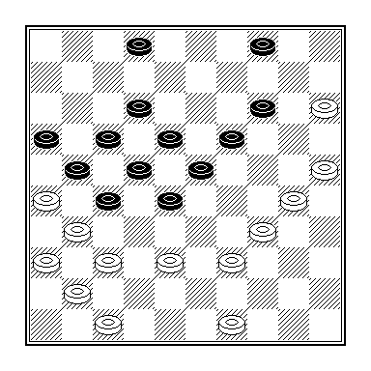
Joop Geurts – Willem van den Berg

39 … 28-32??

Na zwak spel van Joop kon de winst op de valreep nog terecht komen bij de speler die daar het minst aanspraak op mocht maken.
Maar dan had die wel alert moeten zijn op het zetje 39 … 28-33! 40.39x28 23x43 41.49x38 27-32 42.37x28 22x42 43.47x38 04-10 44.15x04 18-22 45.04x27 21x43 Z+ .
Met een knipoog naar De Mooij, die terecht meer geïnteresseerd was in de gebeurtenissen aan zijn linker-zijde dan in zijn strafzitting tegen Van Bronswijk, kom ik terug op een moment na zwart’s 30e zet.
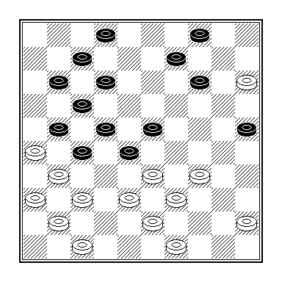
De lezersvraag van deze week luidt: wat is het resultaat van het doorbraakje naar 10?

De Mooij en Van Bronswijk maalden beiden niet om winst, hoewel de gelegenheid daartoe zich meerdere malen voordeed.
Ook Lianne van Ampting weigerde beide punten van Geert Geurts in ontvangst te nemen.
Daarnaast miste Marjoleine een kans voor open doel.
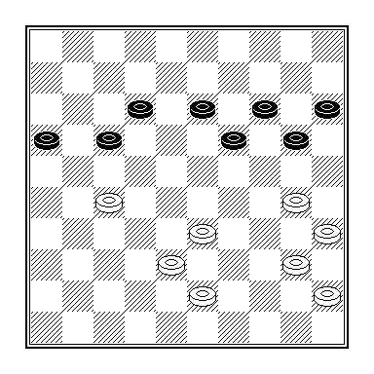
Peter Litjens – Marjoleine Geurts

Litjens heeft zojuist 41.31-27?? gespeeld, met de bedoeling 41 … 13-18 met 42.33-28 te beantwoor-den. Daarop volgt echter het offer 42 … 19-23! 43.28x10 15x04 met winst voor zwart.

In de partij speelde Marjoleine 41 … 19-23??

Uitslagen

Maarten Nas - Joppe Lemmen 2-0
Willem van Oosterwijk - Henk Derksen 1-1
Frank Barten - Marcel Wijers 1-1
Marco van Bronswijk - Arjen de Mooij 1-1
Joop Geurts - Willem van den Berg 1-1
Geert Geurts - Lianne van Ampting 1-1
Eep van Manen - Stef Migchelbrink 1-1
Peter Litjens - Marjoleine Geurts 1-1

25e ronde dd 23 februari 2007

Twee partijtjes slechts, onder andere vanwege de op deze avond vooruit gespeelde wedstrijd tegen VTD uit Tiel.
Over de partij van Van Bronswijk en Geurts valt niets mede te delen, om de simpele reden dat de partijnotatie niet is ingeleverd. Van het andere duel zijn wel doorslagen achtergelaten, zodat we weten dat Lianne een langdurige aanval stuk zag lopen.

Uitslagen

Marco van Bronswijk - Raymond Geurts 2-0
Lianne van Ampting - Cor van Vuuren 1-1

26e ronde dd 2 maart 2007

Wegens mij onbekende omstandigheden moest er alweer een bescheiden competitieprogramma worden afgewerkt.
Alle partijen eindigden in een puntendeling. Dat wil niet zeggen dat de grens tussen remise en winst nooit is overschreden.

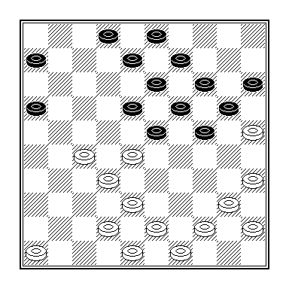
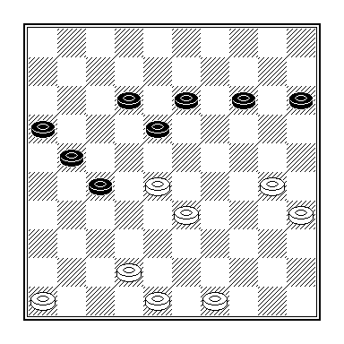

Henk Derksen – Raymond Geurts: Het eerste diagram toont de stand na 41 .. 8-12. Wat er na 42.28-22 volgde vermeldt de notatie niet. Een denkbaar partijslot is 42 … 14-19 43.22x31 19-23 44.31-26 23-29 45.26x19 29x47 met remise als meest waarschijnlijk resultaat.
Na de tussenloop 42.28-22 zou zwart er niet verstandig aan doen zich het eindspel dat na 42 … 27-32? 43.22-17 14-19 44.17x08! 13x02 45.33-29 19-23 46.30-24 23x34 47.24-20 15x24 48.42-38 32x43 49.48x19 op het bord komt te laten bewijzen.

Eerder in de partij miste Raymond een winst van 1 zet diep. In de stand van het tweede diagram, ontstaan na 22.33-28?? vereenvoudigde hij de stelling met 22 … 18-22 in plaats van 22 … 23-29! Z+.

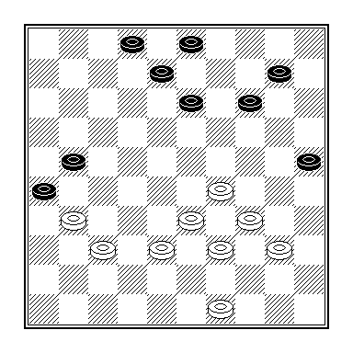
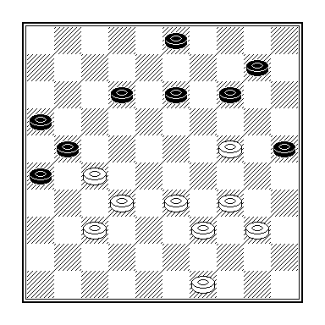

Maarten Nas – Marco van Bronswijk: 38 … 02-07? Niet de fraaiste verdediging van schijf 21 en zeker niet de beste. Behalve het eenvoudige 38 … 14-19 39.38-32 13-18 (39.31-27?? 19-23) is ook 38 … 10-15 39.38-32 13-18 40.31-27(?) 26-31! 41.37x17 18-23 42.29x18 08-12 43.18x07 02x31 = verre te prefereren boven wat Van Bronswijk speelt. 39.38-32 07-11 40.31-27 11-16 41.29-24! 08-12 (zie het 2e diagram) 42.49-44? 12-18 43.33-28 10-15 44.40-35 03-09 en de spelers kwamen remise overeen.

Wat Maarten met zijn 42e zet beoogde, ontgaat mij helemaal. De meest voor de hand liggende zet biedt veel meer kansen, dus: 42.33-28! 03-09 (want 42 … 12-17 is een te zware concessie) 43.28-22! 12-18 44.34-29 14-19 45.40-35 19x30 46.35x24 10-14 47.39-33 14-19 48.33-28 19x30 49.28-23 30-35 50.23x12 35-40 51.12-07 40-45 52.07-01 en omdat 52 ... 25-30 faalt op het zetje 53.37-31! 26x28 54.49-44 21x32 55.44-40 25x23 56.01x38 +, moet wit teveel materiaal offeren om dam te halen.

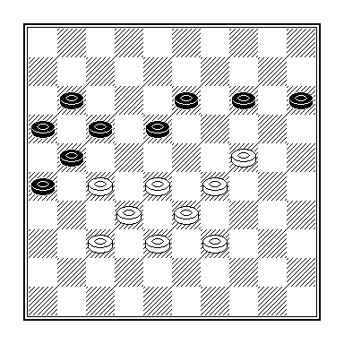
Stef Migchelbrink – Sander Spaans

Litjens en Barten verzuimen simpel te winnen, wat in nog ernstiger mate voor Migchelbrink geldt. Die staat al een tijdje huizenhoog gewonnen, maar gaat op de 48e zet gruwelijk in de fout met 48.39-34?? en Spaans sleepte nog een punt uit het vuur. De enige winst is 48.24-20! 14x25 49.29-24 +.

Uitslagen

Henk Derksen - Raymond Geurts 1-1
Peter Vink - Frank Barten 1-1
Eep van Manen - Willem van den Berg 1-1
Maarten Nas - Marco van Bronswijk 1-1
Gerald Willemsen - Peter Litjens 1-1
Stef Migchelbrink - Sander Spaans 1-1
Willem van Oosterwijk - Dummy 2-0

27e ronde dd 9 maart 2007

Uitslagen

Willem van den Berg - Peter Litjens 2-0
Eep van Manen - Maarten Nas 1-1
Marco van Bronswijk - Marjoleine Geurts 2-0

Sander Spaans: Verslaafd aan grote tijdnood door Leo Heus


FOTO: Sander Spaans maakt zijn zus Jorien wegwijs in de geheimen van dammen op internet.

Zaterdag, 3 maart 2007 - LENT – Sander Spaans voelt zich vooruit gaan als dammer. Dat hij vorig jaar begon met de studie psychologie op de universiteit van Nijmegen doet daar niets aan af.

De speler van DC Lent strijdt vandaag met zijn ploeg tegen directe degradatie uit de hoofdklasse. Foto William Moore "In het verleden deed ik te weinig aan theorie, daar heb ik soms een beetje spijt van", zegt de 19 - jarige, langharige speler van DC Lent.

Inmiddels meldde hij zich bij de Nijmeegse profdammer Johan Krajenbrink.
" Ik leer enorm veel van hem. Met Marco van Bronkhorst (ploeggenoot bij Lent, red.) probeer ik onze openingskennis bij te spijkeren."

Partijen spelen heeft hij vanaf zijn achtste altijd gedaan. Vorig jaar stond hij zelfs als driedubbellid bij de dambond ingeschreven. "Toen speelde ik ook nog bij Driel, een gezellig team met vooral veel oudere mannen. Maar Driel is opgeheven. Naast Lent speel ik nu ook nog voor DJZ uit Slijk-Ewijk. Met mij erbij hebben ze negen spelers. Voor een wedstrijd in de competitie van Gelderland-Zuid moet je er acht hebben."

In de zomermaanden struint hij de grote nationale toernooien af. "Altijd Nijmegen, soms Den Haag en Brunssum."

In het laatste toernooi presteerde hij het in 2005 om tegen ex-wereld-kampioen Alexander Schwarzman remise af te dwingen. Maar wat hij ook in het damcircuit doet, DC Lent blijft het belangrijkste. Daarmee promoveerde Spaans vorig jaar naar de landelijke hoofdklasse. De grote vraag is of hij en de Lentse ploeg zich op dat niveau zullen handhaven.
DC Lent kan nog rechtstreeks degraderen. Bij een gelijkspel vandaag in de slotronde tegen DC Apeldoorn is dat gevaar geweken en zakt Harderwijk (twee punten en zes bordpunten minder) samen met het reeds opgegeven Barnsteen af naar de eerste klasse. "Ik denk dat we het met een kleine nederlaag ook nog net zullen redden", vermoedt Spaans, voor wie het seizoen dan nog niet voorbij is. Lent zal daarna via de nacompetitie klassebehoud moeten zien af te dwingen.

Mocht de beslissing omtrent directe degradatie van één partij afhangen, dan zou dat wel eens aan het bord van Spaans kunnen zijn. "Ik ben altijd lang bezig. Met tijdnood kan ik goed omgaan."

Sterker nog: " Ik voel me lekker in tijdnood, ik ben dan erg scherp, zie veel. Zo langzamerhand kan ik niet meer anders. Soms kost het punten, want het is natuurlijk niet goed. Maar je zet de tegenstander onder druk. Ik won er wel eens alsnog een verloren partij mee. Het was tegen een klein jongetje, maar toch. Hij begon opeens fouten te maken."

Een marathonpartij dammen op niveau vergt veel. Vanavond zal Spaans zich uitgeput, met holle ogen, op de bank vleien. "Dan drink ik een paar biertjes en verder niets. Nee, alsjeblieft geen verjaardagen."

Algemene Ledenvergadering

Van de ALV, die op 16 maart 2007 werd gehouden, krijgt u te zijner tijd de notulen natuurlijk toegestuurd, maar ten gerieve van degenen die haar om wat voor reden dan ook hebben gemist, plaats ik hieronder alvast een samenvatting.

Het financieel jaaroverzicht, dat uitgebreid werd toegelicht, wees uit dat de baromzet zich in een negatieve spiraal bevindt en besloten werd de bierliefhebber daarvoor te laten bloeden. De prijs van een tappilsje gaat omhoog naar 1,20 euro.

Voorts werd de problematiek van het spelen voor meerdere teams aangekaart en, last but not least, werd een bestuursvoorstel aan de leden voorgelegd. Dat hield in dat de bestuurskamer als rookplek zou worden aangewezen. Met name Willemsen toonde zich faliekant tegen. Wie bij hem op kraamvisite gaat, dient zich er terdege rekenschap van te geven dat er te zijnent een strict rookverbod geldt, ook in de babykamer.

De stand na de 27e ronde

Ap + = - Pt Moyenne
- Maarten Nas 14 8-5-1 21 7.122
- Willem van den Berg 14 6-7-1 19 6.527
- Marco van Bronswijk 15 7-5-3 19 6.083
- Joop Geurts 14 6-6-2 18 6.320
- Thijs Gerritsen 13 4-9-0 17 6.442
- Peter Litjens 20 4-9-7 17 4.391
- Eep van Manen 13 4-7-2 15 5.615
- Frank Barten 15 3-8-4 14 4.767
- Gerold Kosman 10 5-3-2 13 6.219
- Willem van Oosterwijk 17 4-5-8 13 3.984
- Gerald Willemsen 11 3-6-2 12 5.364
- Sander Spaans 11 4-4-3 12 5.294
- Henk Derksen 13 3-6-4 12 4.596
- Raymond Geurts 13 2-8-3 12 4.587
- Jasper Lemmen 6 5-1-0 11 8.541
- Lianne van Ampting 13 3-5-5 11 4.329
- Stef Migchelbrink 10 2-6-2 10 5.057
- Carlo van den Hurk 6 4-1-1 09 7.000
- Chris Roeleven 7 3-3-1 09 6.222
- Geert Geurts 9 3-3-3 09 4.811
- Marjoleine Geurts 12 3-3-6 09 4.000
- Joppe Lemmen 7 3-2-2 08 5.781
- Lenie Toonen 9 2-4-3 08 4.745
- Peter Vink 10 2-4-4 08 4.154
- Rob Everts 9 3-1-5 07 4.137
- Arjen de Mooij 6 2-2-2 06 5.139
- Marcel Wijers 8 2-3-3 05 3.319
- Fred Toetenel 4 1-2-1 04 5.154
- Vivian Moorman 5 1-2-2 04 4.071
- Cor van Vuuren 6 1-2-3 04 3.475
- Leo Steyntjes 4 1-1-2 03 3.795
- Jorn Geurts 1 1-0-0 02 8.000
- Jorien Spaans 10 0-1-9 01 1.300
- Luuk Maters 1 0-0-1 00 0.750
- Dummy 6 0-0-6 00 1.000

Persoonlijke resultaten

DC Lent 1
1 2 3 4 5 6 7 8 9 0 1 2 Aw + = - Pt
- Ruud Palmer 2 1 1 1 1 2 1 0 1 2 1 2 12 4-7-1 15
- Maarten Nas 2 - - 1 2 1 1 1 2 - 1 1 9 3-6-0 12
- Willem van den Berg 1 1 1 0 1 1 0 2 1 1 1 1 12 1-9-2 11
- Remco van Zelst 0 1 2 2 1 0 0 1 1 1 1 1 12 2-7-3 11
- Thijs Gerritsen 1 1 1 – 1 0 1 2 2 0 0 1 11 2-6-3 10
- Eep van Manen 1 0 1 0 1 – 2 2 0 1 1 1 11 2-6-3 10
- Marco van Bronswijk 0 1 1 1 1 2 0 0 1 0 1 2 12 2-5-5 10
- Gerald Kosman 0 0 2 0 0 1 2 1 1 - 0 1 11 2-4-5 8
- Lianne van Ampting - - 2 1 2 1 – 0 0 1 0 0 9 2-3-4 7
- Sander Spaans 0 2 0 1 0 0 0 – 0 2 0 2 11 3-1-7 7
- Carlo van den Hurk - - - - - - - 2 – 1 - - 2 1-1-0 3
- Joop Geurts - 0 – 1 - - 0 - - 1 - - 4 0-2-2 2
- Henk Gerritsen 1 0 1 - - 0 - - - - - - 4 0-2-2 2

1 = Huizum; 2 = DES Lunteren; 3 = Barnsteen; 4 = Heijmans Excelsior; 5 = Witte van Moort 2; 6 = Het Noorden; 7 = Franeker/Wanswerd; 8 = DC Harderwijk; 9 = Nijverdal; 10 = Combinatie Troesoe/DOG; 11 = DC Apeldoorn; 12 = DIOS-Achterhoek

DC Lent 2
1 2 3 4 5 6 7 8 9 0 1 Aw + = - Pt
- Eep van Manen 1 – 2 1 1 2 2 1 2 2 1 10 5-5-0 15
- Joop Geurts 2 1 1 1 0 1 1 0 2 2 2 11 4-5-2 13
- Marjoleine Geurts 2 - 1 1 – 1 0 1 1 1 1 9 1-7-1 9
- Thijs Gerritsen 2 1 – 0 1 0 2 2 - - - 7 3-2-2 8
- Gerald Willemsen - - - - 2 2 1 1 1 - - 5 2-3-0 7
- Frank Barten - 1 – 1 - - - 0 2 2 1 6 2-3-1 7
- Willem van Oosterwijk 1 – 2 1 0 1 1 0 1 0 0 10 1-5-4 7
- Sander Spaans 1 – 2 – 2 - - - - - 1 4 2-2-0 6
- Peter Litjens - - 2 – 1 – 1 – 0 0 2 6 2-2-2 6
- Carlo van den Hurk 2 1 - - - 2 - - - - - 3 2-1-0 5
- Lenie Toonen 2 2 - - - - - - - - - 2 2-0-0 4
- Geert Geurts - - - - - 0 0 0 0 2 2 6 2-0-4 4
- Gert-Jan Roeleven - 1 - - - - - - - - - 1 0-1-0 1
- Henk Derksen - - 1 - - - - - - - - 1 0-1-0 1
- Jasper Lemmen - - - 1 - - - - - - - 1 0-1-0 1
- Marcel Wijers - 1 - - - - - - - 0 - 2 0-1-1 1
- Raymond Geurts - 0 0 1 0 - - - - - - 4 0-1-3 1

1 = DVV Voorthuizen; 2 = BDSV Barneveld; 3 = DC Groesbeek; 4 = DUO Vorden; 5 = DamCombinatie Nijmegen; 6 = PDC Putten; 7 = DZW Zutphen/ Warnsveld; 8 = WSDV Wageningen; 9 = Combinatie Troesoe/DOG; 10 = DC Hengelo; 11 = VTD Tiel
DC Lent 3
1 2 3 4 5 6 7 8 9 0 Aw + = - Pt
- Chris Roeleven 1 - - 2 2 1 2 1 2 2 8 5-3-0 13
- Gert-Jan Roeleven 2 1 1 – 2 1 1 - 1 1 8 2-6-0 10
- Raymond Geurts 2 0 2 0 0 2 2 - 1 0 9 4-1-4 9
- Joppe Lemmen 1 0 2 1 0 0 1 1 2 1 10 2-5-3 9
- Henk Derksen 0 2 1 – 2 – 0 1 2 0 8 3-2-3 8
- Marcel Wijers 1 1 0 1 – 1 1 2 1 - 8 1-6-1 8
- Rob Everts - - 2 – 2 - - - - - 2 2-0-0 4
- Leo Steyntjes - 1 - - 2 – 1 - - - 3 1-2-0 4
- Jorien Spaans - - - 1 - - - 2 - 1 3 1-2-0 4
- Peter Vink 0 - - 0 2 2 – 0 - - 5 2-0-3 4
- Peter Litjens 2 - - - - 1 - - - - 2 1-1-0 3
- Luuk Maters - 0 – 2 - - - 1 - 2 4 2-1-1 5
- Cor van Vuuren - - - - - - 1 - - 1 2 0-2-0 2
- Lenie Toonen - - - - - - - - 1 - 1 0-1-0 1
- Jorn Geurts - 0 1 0 - - - - 0 - 4 0-1-3 1
- Vivian Moorman - - - - - 0 – - - - 1 0-0-1 0
- Wessel van Duuren - - - - - - - 0 - - 1 0-0-1 0
- No - - 0 – - - - - - - 1 0-0-1 0

1 = DV Huissen; 2 = Zwart-Wit ’86; 3 = DEZ Ochten; 4 = DJZ Slijk-Ewijk; 5 = Denk en Zet Culemborg; 6 = Slagvaardig Wamel; 7 = Combinatie Troesoe/DOG; 8 = DamCombinatie Nijmegen; 9 = Ons Genoegen Haalderen; 10 = DC Heteren

Proeve ener psychologische strijdwijze
door prof. dr. Ysbrand Jelle Pokkewater sr.
deel 2

Pinten en punten
Dam Eldorado 1, januari 1976

Noot van de redactie
Na publicatie van Pokkewaters bijdrage in het vorige nummer van ons blad, heeft de redactie van talloze kanten vragen ontvangen over de persoon Pokkewater. Het bevreemdt ons in hoge mate dat deze illustere geest nog introductie behoeft. Desalniettemin is de redactie gaarne bereid professor Pokkewater nader aan de lezer voor te stellen.
Prof. dr. Y.J. Pokkewater sr. werd geboren op 31 juni 1895 te Vught (NB.). Op tweejarige leeftijd begon hij zich reeds toe te leggen op de damsport. Terloops promoveerde hij op de dissertatie "Nihil isti adulescenti neque a natura neque a doctrina deesse sentio" (1922). In 1923 werd hij benoemd tot buitengewoon bijzonder hoogleraar in de omniologie aan de Katholieke Universiteit van Nijmegen.
Pokkewater ontving in 1926 de P.C. Huygensprijs voor zijn gehele oeuvre en in 1927 de poëzieprijs van de stad Oldenzaal voor zijn dichtbundel "Ik, Pokkewater". In totaal werd hem elf maal de Nobelprijs verleend, maar vanaf 1938 heeft Pokkewater deze consequent geweigerd omdat het op en neer reizen naar Stockholm voor 'een sigarencentje' hem uiteindelijk te veel werd.
Pokkewater heeft tot nu toe een gigantisch oeuvre op zijn naam staan. Hier zij slechts verwezen naar zijn meest succesvolle werk 'Debiele appeltjes' (1936), dat in een oplage van anderhalf miljard in 93 talen werd gedrukt (en verkocht).
Thans kijkt Pokkewater in zijn riante villa in de omgeving van Bois le Duc terug op een geslaagd leven, waaraan hij een volle dagtaak heeft.

Niets geeft een onderzoeksverslag meer cachet dan de resultaten van empirisch onderzoek en participerende journalistiek. Daarom heb ik me ten behoeve van deze op voorhand al geruchtmakende beschouwing over de rol van alcohol in het damspel enkele weken teruggetrokken in het I.I.B., het Instituut voor Interalcoholische Betrekkingen in Gieten (Dr.). Dat heeft een schat aan informatie opgeleverd, zo valt uit dit briljante artikel te destilleren. Want zo ben ik: de weinige keren dat ik iets uitvoer, doe ik het op eenzame hoogte. Het kost me moeite om niet de term 'geniaal' in de mond te nemen, hoewel daartoe alle aanleiding bestaat. Dat ik het toch niet doe, komt omdat ik zo bescheiden ben: een van mijn vele goede karaktereigenschappen.
Laat ik met de deur in huis vallen: bij degene die denkt dat er geen relatie bestaat tussen pinten en punten is de balans ruimschoots doorgeslagen in het voordeel van de pinten. Dammen heeft namelijk alles te maken met alcohol. Men hoeft slechts te refereren aan de namen van diverse vooraanstaande dammers, zoals Van Amstel, Bitter, de heren E. en W. Bokma, de internationaal befaamde arbiter Picard (een stroeve Franse cognac, miskoop!) of de jongeling (ille)Gaele Stoker, die al enkele composities in dit onvolprezen tijdschrift heeft laten afdrukken. Over tijdschriften gesproken: wat te denken van De Brouwerij? De naam zegt genoeg, dunkt me. Ook de inhoud doet vele lege flessen vermoeden. Quod erat demonstrandum, waarmee het bewijs is geleverd.
Pinten en borrels zijn, neem dat vooral van me aan, van doorslaggevende betekenis tijdens een partij, mits mijn adviezen nauwgezet worden opgevolgd. Deze adviezen vallen uiteen in twee gedeelten: adviezen voor de niet-drinkers en raadgevingen voor de dames en heren die wél bereid zijn hun lever zo nu en dan te kietelen. Bestudeer deze adviezen consciëntieus, oefen daarna in huiselijke kring en schaf vooral ook mijn standaardwerk 'Drie pinten en een schijf tegen een dammer' aan (tweedelig, rijkelijk geïllustreerd, ingenaaid en voor de luttele som van slechts f 59,90 per deel. De moeite waard!!).

Niet-drinker
De aanbevolen taktiek voor de niet-drinker is uiterst simpel. De grondgedachte is gebaseerd op de portemonee. Als het op afrekenen aankomt, dient de niet-drinker bereid te zijn diep in de buidel te tasten. Zet uw geachte opponent voortdurend alcoholische versnaperingen voor, consumptie na consumptie, totdat hij geen blauwe knoop meer ziet. Succes verzekerd. En u bent bevrijd van een zware last, want uw portemonnee is leeg.

De liefhebber
De strategie die de liefhebber dient te volgen is veel gecompliceerder. Hij moet zich strak aan het hierna volgend schema houden. De geringste afwijking is fataal.
Welnu, nuttig om te beginnen vijf minuten voor de wedstrijd fluks en schielijk twaalf glazen bier, waarvan de laatste met een rietje of borrellepeltje. Bij de aanvang van de partij zult u geen last meer hebben van zenuwen: u spurt in sneltempo naar het middenspel. Rond de vijftiende zet zondert u zich eventjes af en gooit aan de bar acht cognacjes naar binnen. Bij terugkomst aan uw bord blijkt u plotseling over enkele gezonde dammen te beschikken. Als u meteen na deze verheugende constatering vier wodka's en een Bloody Mary naar binnen gooit, rest uw tegenstander niets anders dan op te geven. U beschikt immers over, ruw geschat, een dammetje of 25, terwijl u geen enkele vijandelijke schijf meer kunt ontdekken. Sterker nog: u hebt niet eens een tegenstander meer!
Zoals gezegd kunnen afwijkingen fataal zijn. Zo speelde ik eens in een zaaltje, waar geen wodka werd geschonken. Ik heb toen genoegen genomen met een gin van inferieure kwaliteit en heb de partij uiteindelijk op één misselijk tempootje verloren. Men zij gewaarschuwd.

Was getekend, Pokkewater

